ข้อมูล ณ วันที่ 31 มีนาคม 2567
รายงานการปฏิบัติราชการประจำเดือน มีนาคม 2567

รายงานการปฏิบัติราชการประจำเดือน มีนาคม
ประจำปีงบประมาณ พ.ศ. 2567
สถานีตำรวจแก่งกระจาน

4. งานจราจร

10 มี.ค. 2567
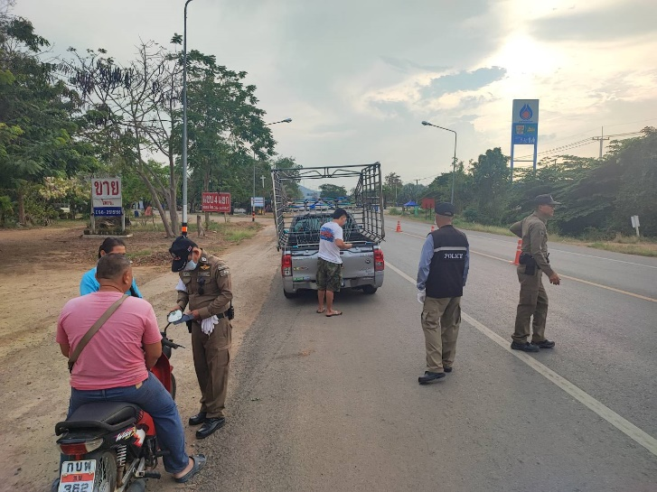
เมื่อวันที่ 10 มี.ค.2567 เวลา 14-.00-15.00 น. พ.ต.ท.ศักดิ์ระพี พูลพิพัฒน์ สวป.ฯ พร้อมชุดปฏิบัติการจราจรได้ดำเนินการกวดขันวินัยจราจรโดยการตั้งจุดตรวจตามวงรอบที่ได้รับอนุมัติจากผู้บังคับบัญชา
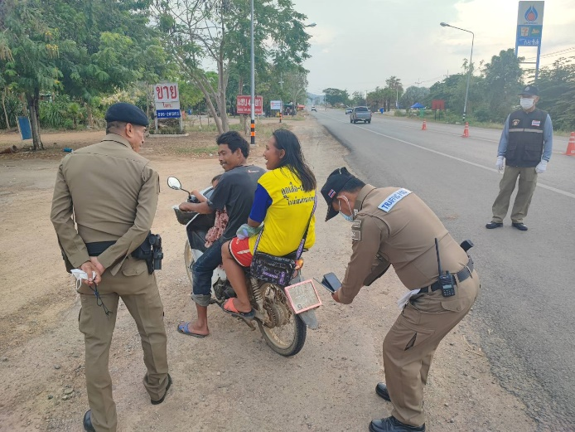
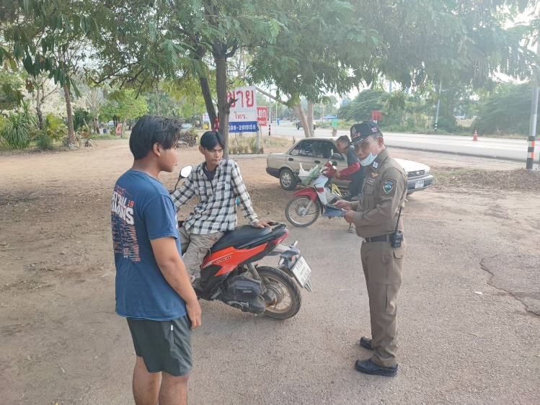
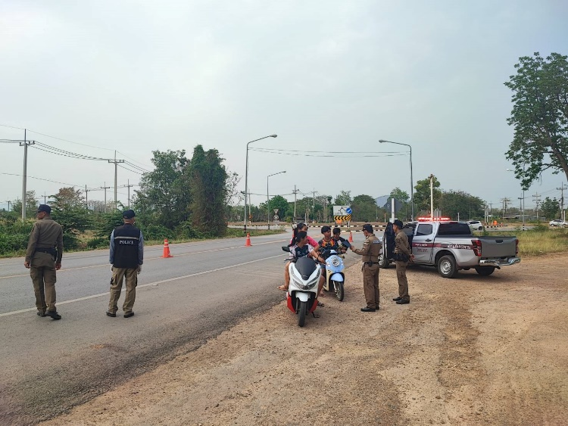
15 มี.ค. 2567
เมื่อวันที่ 15 มี.ค.2567 เวลา 14-.00-15.00 น. พ.ต.ท.ศักดิ์ระพี พูลพิพัฒน์ สวป.ฯ พร้อมชุดปฏิบัติการจราจรได้ดำเนินการกวดขันวินัยจราจรโดยการตั้งจุดตรวจตามวงรอบที่ได้รับอนุมัติจากผู้บังคับบัญชา

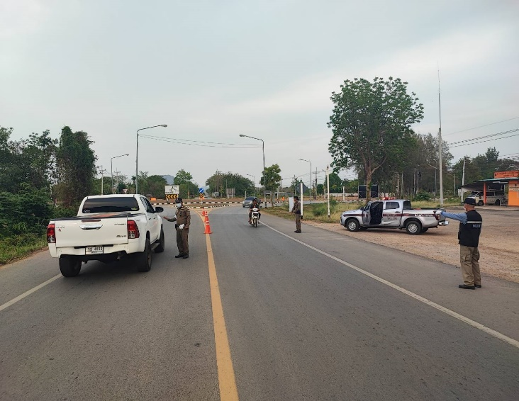
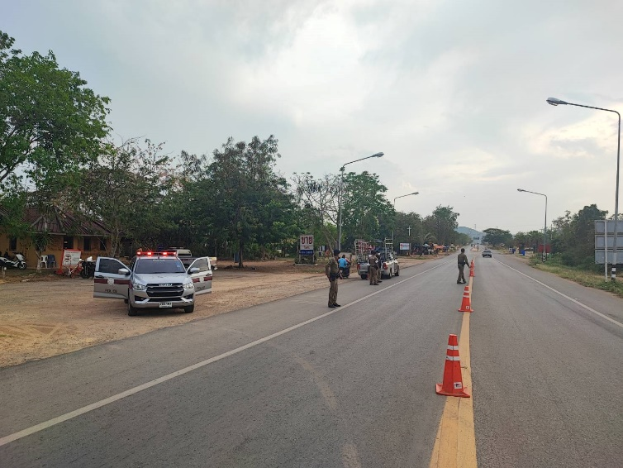

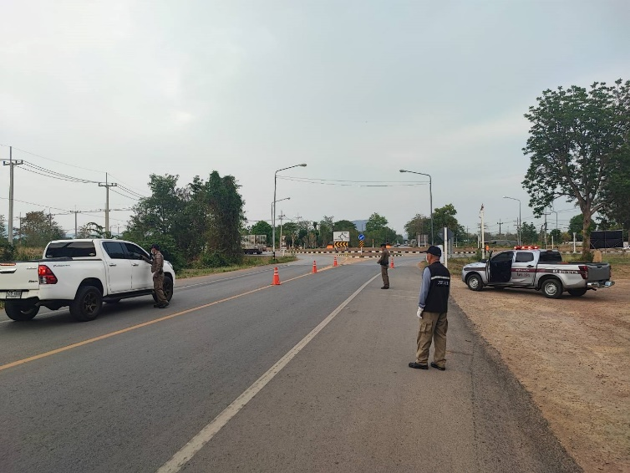
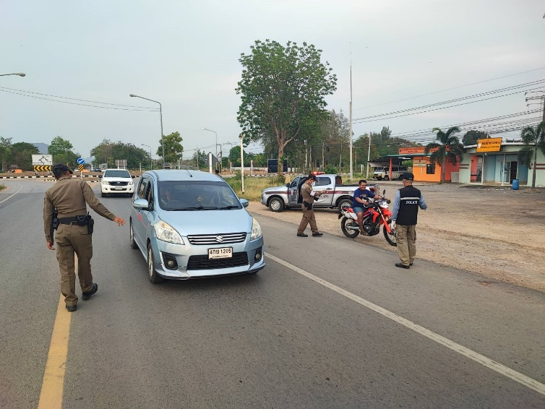

20 มี.ค. 2567
เมื่อวันที่ 20 มี.ค. 2567 เวลา 19.30 น. พ.ต.ท.ศักดิ์ระพี พูลพิพัฒน์ สวป.ฯ พร้อมชุดปฏิบัติการจราจรได้ดำเนินการอำนวยความสะดวกด้านการจราจรงานปิดทองวัดสองพี่น้อง บริเวณหน้าวัดสองพี่น้อง
ต.สองพี่น้อง อ.แก่งกระจาน จ.เพชรบุรี
